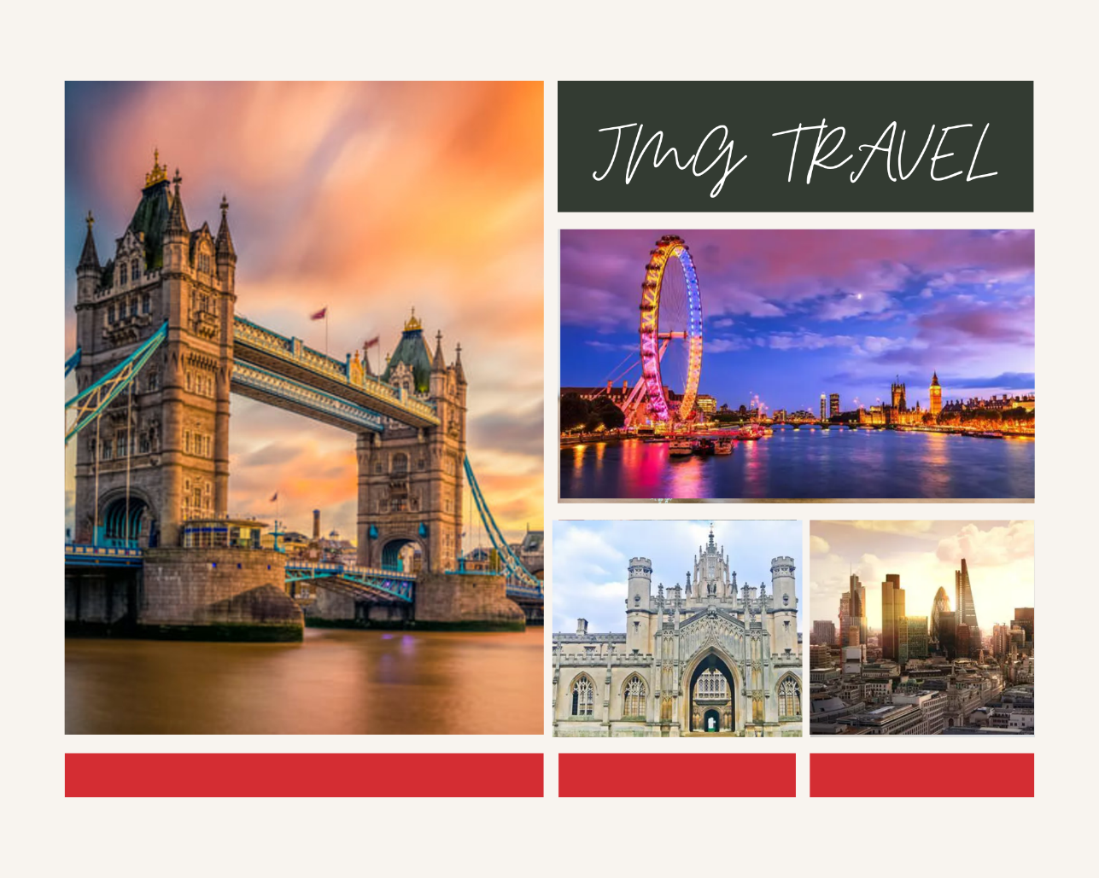
LONDRES, ESCOCIA Y SUR DE INGLATERRA 9 DIAS

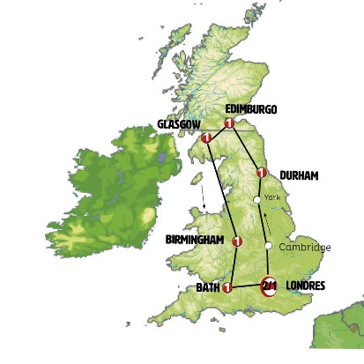

MAPA
- LONDRES (2 NOCHES)
- DURHAM (1 NOCHE)
- EDIMBURGO (1 NOCHE)
- GLASGOW (1 NOCHE)
- BIRMINGHAM (1 NOCHE)
- BATH (1 NOCHE)
- LONDRES (1 NOCHE)

FECHAS DE SALIDA
Viernes en abril, mayo, junio, julio, agosto, septiembre y octubre
Abr.25: | 18, 25
May.25: | 02, 09, 16, 23, 30
Jun.25: | 06, 13, 20, 27
Jul.25: | 04, 11, 18, 25
Ago.25: | 01, 08, 15, 22, 29
Sep.25: | 05, 12, 19, 26
Oct.25: | 03, 10, 17, 24

PRECIOS POR PERSONA
 | DBL | INDIV
T. Alta | 2.245 | 3.300
T. Media | 2.340 | 3.395
T. Baja | 2.110 | 3.166
Temporada: Única, Alta, Media, Baja, *T. Extra, Moneda: $

Aquí inicia tu viaje
01 VIE. LONDRES
Bienvenidos a nuestro circuito Europamundo. Traslado al hotel y tiempo libre. Recibirá en la tarde información para el inicio de su circuito a través de los carteles informativos localizados en la recepción del hotel.
02 SAB. LONDRES
Por la mañana incluimos una visita panorámica de LONDRES: Westminster, el Parlamento, la City, el Támesis. Tarde libre. Opcionalmente le ofrecemos la posibilidad de visitar el valle del río Támesis, junto con el pueblo de Windsor y su imponente castillo. Al final de la tarde, nos citaremos en un punto de encuentro en Piccadilly para dar a pie un paseo por Leicester Square, China Town y el Soho, con su ambiente, sus teatros y su animación (este traslado podrá realizarse también el día anterior tras la llegada a Londres). Regreso al hotel tras ello en autocar.
03 DOM. LONDRES - CAMBRIDGE - YORK - DURHAM
Salimos de Londres hacia el norte de Inglaterra. En CAMBRIDGE disponemos de tiempo para admirar sus hermosos colegios mayores. Seguimos a YORK, su catedral, su ambiente, sus murallas de origen romano, sus activas calles comerciales le dejaran un muy grato recuerdo. Tiempo para pasear. Tras ello seguimos hacia el norte. DURHAM. Llegada a esta hermosa pequeña ciudad medieval llena de vida con su catedral frente al castillo.
04 LUN. DURHAM - ALNWICK - EDIMBURGO
Viajamos hacia Escocia. Paramos en ALNWICK, pintoresca ciudad con hermosos jardines y su gran castillo medieval donde se rodó en parte la película de Harry Potter. Seguimos posteriormente a EDIMBURGO, llegada a medio día. Nos encontramos en la capital de Escocia y una de las ciudades más activas del norte de Europa; el centro monumental ha sido declarado Patrimonio de la Humanidad por la UNESCO; el castillo domina la ciudad, sus empinadas calles, sus parques. Visita panorámica con guía local incluida.
05 MAR. EDIMBURGO - INVERNESS - LAGO NESS - FORT AUGUSTUS - GLASGOW
Hoy tenemos una emocionante etapa paisajística por el norte de Escocia (las tierras altas escocesas). Tiempo para dar un paseo y un café en PITLOCHRY, pueblo con encanto. Paso por la ciudad de Inverness en el norte de Escocia, ubicada muy próxima al misterioso LAGO NESS. Tras la hora del almuerzo incluimos la entrada en el castillo medieval de URQUHART desde donde embarcaremos posteriormente para dar un paseo en barco por las oscuras aguas del lago. Pasaremos por FORT AUGUSTUS con sus sistema de esclusas y por FORT WILLIAM, turística ciudad al pie del Benn Nevis, la más alta cumbre del Reino Unido. Regresamos hacia el sur por altas mesetas donde no es difícil contemplar la nieve y posteriormente contorneando el lago Lomond. GLASGOW, llegada al final del día.
NOTA MUY IMPORTANTE: Los grupos llegando a Edimburgo desde el 15 de noviembre hasta final del mes de febrero, debido a la corta duración de los días y problemas frecuentes de nieve en las carreteras, se realizará la etapa siguiente:
Salida de Edimburgo hacia PITLOCHRY, pintoresca ciudad en el centro de la región escocesa donde más whisky se produce. Conocemos en la zona una tradicional destilería de whisky (entrada incluida). Continuamos hacia STIRLING, de impresionante centro histórico dominado por el gran castillo, uno de los más importantes de Escocia al haber sido testigo de numerosos eventos históricos, incluyendo no sólo batallas históricas, sino también la coronación de varios de sus reyes. Reserva y entradas incluidas. Tiempo para almorzar. Tras ello, paramos para fotografiar Los Kelpies, enormes esculturas de dos caballos con cabezas de agua de la mitología escocesa. Continuación a GLASGOW, tiempo para pasear por el centro de la ciudad y alojamiento.
06 MIE. GLASGOW - LICHFIELD - BIRMINGHAM
Saldremos a primera hora hacia el sur de Escocia y de Inglaterra. Disfrutaremos de agradables paisajes verdes con pequeñas poblaciones a lo largo de nuestra ruta. LICHFIELD, paramos para pasear y almorzar en esta pequeña y pintoresca ciudad famosa por su catedral de tres torres rematadas en aguja, Su centro histórico, con calles adoquinadas y edificios históricos es de gran belleza. Continuación a BIRMINGHAM, la segunda ciudad más grande del Reino Unido que fue un centro clave durante la Revolución Industrial, y hoy es un vibrante centro económico y cultural. Recomendamos pasear por la zona del ayuntamiento y en los canales, con una red más extensa que la de Venecia, hoy con decenas de restaurantes y lugares de ocio.
07 JUE. BIRMINGHAM - STRATFORD - STOW-ON-THE-WOLD - GLOUCESTER - BATH
Saldremos hacia STRATFORD, histórica ciudad fundada en el siglo XII, a orillas del río Avon. famosa por ser el lugar de nacimiento de William Shakespeare. Si lo desea, podrá visitar la casa donde nació. Tras ello, en una región de deliciosos paisajes y pequeños pueblos conocemos STOW ON THE WOLD, encantador pueblo de casas de piedra y bonita plaza, que cuenta con galerías de arte y tiendas de antigüedades. Seguimos a GLOUCESTER, donde tendrá tiempo para almorzar en sus animados docks y conocer el centro histórico con su gran catedral (donde se rodaron algunas escenas de Harry Potter). Finalizaremos en BATH, famosa por sus aguas termales y su arquitectura georgiana. Podrá visitar si lo desea los baños romanos.

08 VIE. BATH - STONEHENGE - SALISBURY - LONDRES
Tras un tiempo en BATH, para que, si lo deseáis, podáis visitar los baños romanos, seguimos nuestra ruta por el sur de Inglaterra. Incluimos la entrada a STONEHENGE, uno de los monumentos prehistóricos más famosos del mundo formado por un círculo de piedras cuyo propósito exacto sigue siendo un misterio. Después, en SALISBURY, tendréis tiempo para almorzar en su encantador centro medieval antes de visitar su impresionante catedral (entrada incluida), con la aguja más alta de Inglaterra. Regreso a Londres, llegada al final del día.
09 SAB. LONDRES
Tras el desayuno, concluirán nuestros servicios, con el deseo de haber brindado una experiencia inolvidable.

FIN DE NUESTROS SERVICIOS.

EL PROGRAMA INCLUYE:
- Recorrido en autocar con guía en español y portugués
- Seguro básico de viaje
- Alojamiento según itinerio
- Desayuno tipo buffet.
- Incluye traslado de llegada
- Barco: Por el lago Ness.
- Visita Panorámica en: LONDRES, Edimburgo.
- Traslado Nocturno: Soho en Londres.
- Entradas: Castillo de Urquhart en Lago Ness, Stonehenge, Catedral de Salisbury.
- Asistencia medica hasta los 74 años
- Fee administrativo

EL PROGRAMA NO INCLUYE:

- Tiquetes aereos
- Traslado de salida
- Gastos no especificados en el programa

HOTELES PREVISTOS
IBIS LONDON EARLS COURT***
Т.: 2076100880
47 LILLIE ROAD, Earls Court CP SW6 1UD LONDON
SW61UD LONDRES - INGLATERRA

STAMFORD BRIDGE FULHAM ROAD****
Т.: 2034793565
STAMFORD BRIDGE, FULHAM ROAD
SW6 1H LONDRES
INGLATERRA

HOLIDAY INN BRENTFORD LOCK****
Т.: 2082329014
COMMERCE ROAD, BRENTFORD, HOUNSLOW
TW8 8GA LONDRES
INGLATERRA

MARRIOTT ROYAL COUNTY****
Т.: 1913866821
Old Elvet Durham CP DH1 3JN
DH1 3JN Durham
INGLATERRA

RADISSON BLU DURHAM****
Т.: 1913727200
FRANKLAND LANE CP DH1 5TA DURHAM
DH1 5TA Durham
INGLATERRA

HE BLACKWELL GRANGE****
Т.: 1325509955
Grange Rd, Darlington DL3 8QH, Reino Unido
DL3 8QH Durham
INGLATERRA

MALDRON GLASGOW CITY****
Т.: 1413409720
50 Renfrew St, Glasgow G2 3BW, Reino Unido
G2 3BW GLASGOW
ESCOCIA

PREMIER INN GLASGOW CITY CENTER SOUTH***
Т.: 8715278442
BALLATER STREET GLASGOW 80
G50TW GLASGOW
INGLATERRA

HAMPTON BY HILTON BIRMINGHAM***
Т.: 1213297450
200 Broad St, Birmingham B15 1SU, Reino Unido
B15 1SU BIRMINGHAM
INGLATERRA

DOUBLE TREE BY HILTON BATH****
Т.: 1225463411
Walcot St
BA1 5BJ BATH
INGLATERRA

PREMIER INN PUTNEY BRIDGE***
Т.: 8715278674
3, PUTNEY BRIDGE APROACH
SW63JD LONDRES
INGLATERRA

DELTA BY MARRIOTT EDINBURGH****
Т.: 1313349191
111 GLASGOW ROAD
EH12 8NF EDIMBURGO
ESCOCIA

PREMIER INN EDINBURGH PARK AIRPORT***
Т.: 8715279336
1 Lochside Ct, Edinburgh
EH12 9FX EDIMBURGO
ESCOCIA

YOTEL EDINBURGH****
Т.: 1315264950
68-73 Queen Street, Edinburgh, EH2 4NH, United Kingdom
EH2 4NH EDIMBURGO
ESCOCIA

NOVOTEL EDINBURGH PARK****
Т.: 1316192802
15 Lochside Avenue SAT NAV USE: EH11 4DG Hermiston Gait Retail Park CP EH12 9DJ EDINBURGH
EH12 9DJ EDIMBURGO
ESCOCIA

IBIS STYLES GLASGOW CENTRE GEORGE SQUARE***
Т.: 1414283400
74 Miller Street CP G11DT GLASGOW
G11DT GLASGOW
ESCOCIA

MOXY GLASGOW SEC***
Т.: 1414060727
140 Finnieston St
G3 8HB GLASGOW
ESCOCIA

GRUPO EMPRESARIAL JMG TRAVEL SAS con RNT 131889 expedido por el Ministerio de Comercio Industria y Turismo, amparada y regulada por el régimen de responsabilidad que establece la cláusula de responsabilidad sobre el decreto 2438/2010 y la ley 300/96 su D.R. 1075/97, ley 1480 de 2011 y demás decretos reglamentarios. G.E. JMG TRAVEL SAS no asume responsabilidad frente a los usuarios por el servicio de transporte aéreo, salvo que se trate de vuelo fletado y de acuerdo con las condiciones del transporte.
Está comprometida con el cumplimiento de la Resolución 3860 de 2015 sobre sostenibilidad turística y la ley 679 de 2001 sobre la prevención de la prostitución, la pornografía, el turismo sexual, y demás formas de abuso sexual con niños, niñas y adolescentes. No apoya el comercio ilegal de especies de flora y fauna, respeta y promueve la conservación la biodiversidad, acorde a la Ley 17 de 1981 para prevenir, castigar y rechazar todo acto que maltrate y atente contra la vida de las especies animales del país y la ley 1333 de 2009 para evitar la contaminación o realización de acciones en contra del medio ambiente. No apoya el comercio ilegal de bienes culturales, respeta y promueve la conservación de nuestra cultura, acorde la ley 63 de 1986 para la prevención del tráfico ilegal de los bienes culturales del país y la ley 1185 de 2008 que busca la salvaguardia, protección, sostenibilidad, divulgación y estímulo para los bienes del patrimonio cultural de la Nación.

